Quyền khiếu nại và tố cáo của công dân
1. Quyền khiếu nại là :
........................................................................................................
........................................................................................................
2. Quyền tố cáo là :
........................................................................................................
........................................................................................................
3. Phân biệt những điểm giống nhau và khác nhau giữa khiếu nại và tố cáo theo bảng sau :
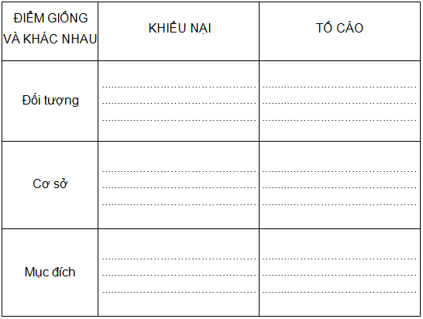
4. Quyền khiếu nại và tố cáo quy định ở những điều luật cụ thể nào?
........................................................................................................
........................................................................................................
5. Hiến pháp quy định công dân có quyền khiếu nại, tố cáo nhằm :
A. Tạo cơ sở pháp lí cho công dân bảo vệ quyền, lợi ích hợp pháp khi bị xâm phạm.
B. Tạo cơ sở pháp lí cho công dân giám sát các hoạt động của cơ quan và cán bộ, công chức nhà nước.
C. Để ngăn ngừa và đấu tranh, phòng chống tội phạm,...
- Các câu................................ đúng.
6. Sắp xếp theo thứ tự hợp lí những yêu cầu cơ bản mà người công dân cần có trước khi sử dụng quyền khiếu nại:
A. Có quyền, lợi ích hợp pháp liên quan trực tiếp đến quyết định, hành vi mình khiếu nại.
B. Chỉ khiếu nại các quyết định hành chính, hành vi hành chính có liên quan trực tiếp đến quyền và lợi ích hợp pháp của bản thân.
C. Có năng lực hành vi đầy đủ (từ 18 tuổi trở lên, nếu chưa có năng lực hành vi đầy đủ phải thực hiện thông qua người đại diện).
.......... --> .......... --> ..........
7. Tại sao khi công dân thực hiện quyền khiếu nại, tố cáo, phải khách quan, trung thực và thận trọng ?
........................................................................................................
........................................................................................................
8. Em có nhận xét gì về những hành vi sau :
A. Chị Lan viết đơn khiếu nại Công ti X đã buộc bạn chị thôi việc mà không có lí do chính đáng.
B. Bà Tư tố cáo ông Hai đã xây nhà trái phép lấn lối đi chung.
C. Ông Sáu vu cáo cho anh Bảy buôn bán ma tuý.
D. Nghi ngờ ông Thực đã lợi dụng chức quyền tham ô, hôi lộ, nhưng anh Chiến chưa vội viết đơn tố cáo vì anh còn chờ chứng cứ xác thực.
E. Chị Cúc làm đơn khiếu nại anh Tâm là nhân viên Công ti Điện lực, do mâu thuẫn cá nhân, đã tự ý ngưng cung cấp điện hai tháng liền làm thiệt hại cho cơ sở sản xuất của chị.
9. Em hãy cùng các bạn phân vai để thực hiện những tình huống khiếu nại, tố cáo nêu ở câu 6, bao gồm : người khiếu nại, tố cáo ; đối tượng bị khiếu nại, tố cáo ; cơ sở của việc khiếu nại, tố cáo; mục đích để làm gì ; cách xử lí đúng đắn ; lưu ý thái độ của người khiếu nại, tố cáo trong từng tình huống.
........................................................................................................
........................................................................................................
10. Cô giáo Nga mua hai cuộn băng nhạc thiếu nhi chọ con mình tại một cửa hàng sách. Khi đem về sử dụng, cô phát hiện nhân viên cửa hàng đã đưa nhầm cho cô hai cuốn băng có nội dung không lành mạnh.
Theo em, cô Nga nên khiếu nại hay tố cáo ? Nếu người quản lí cửa hàng đề nghị đổi lại hai cuốn băng khác cho cô và mong cô bỏ qua sự việc này để tránh phiền phức thì đó có phải là cách giải quyết ổn thoả nhất không ? Vì sao ?
........................................................................................................
........................................................................................................
11. Cơ quan nào của Nhà nước có chức năng và quyền hạn giám sát việc thi hành pháp luật về khiếu nại và tố cáo ?
........................................................................................................
........................................................................................................

